10.Quản lý tài khoản

**Quản trị**

10.1.Tìm kiếm tài khoản

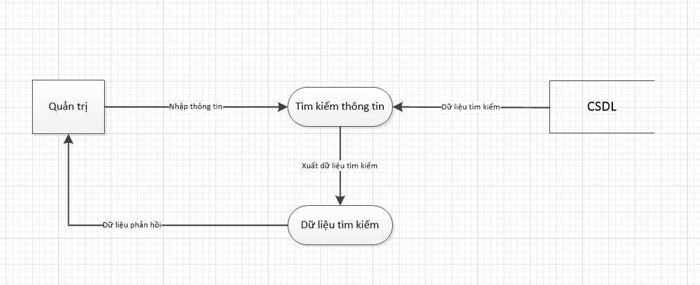

Mô tả: Quản trị nhập thông tin vào ô tìm kiếm sau đó bấm tìm kiếm, hệ thống sẽ kiểm tra thông tin trong CSDL sau đó trả dữ liệu lại cho quản trị.

10.2.Xoá tài khoản

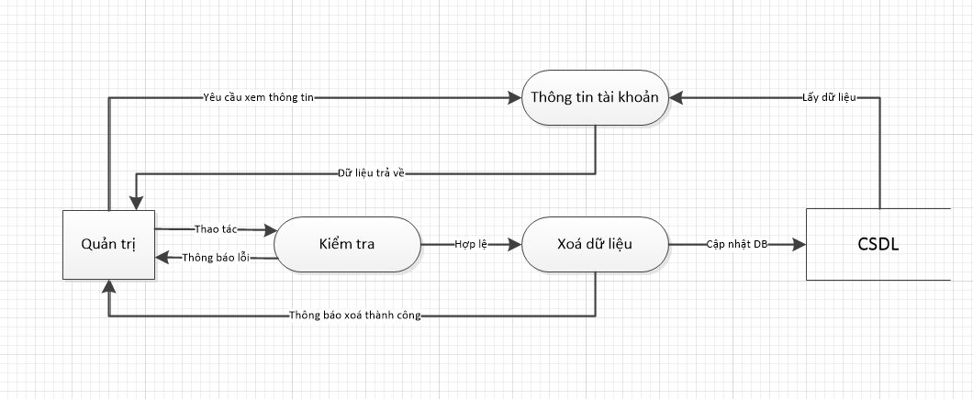

Mô tả: Quản trị truy cập trang quản lý tài khoản dữ liệu trong cơ sở dữ liệu sẽ đổ ra trong danh sách quản lý tài khoản. Khi quản trị thao tác xoá hệ thống sẽ kiểm tra và xoá trong CSDL sau đó thông báo xoá thành công.

10.3.Phân quyền

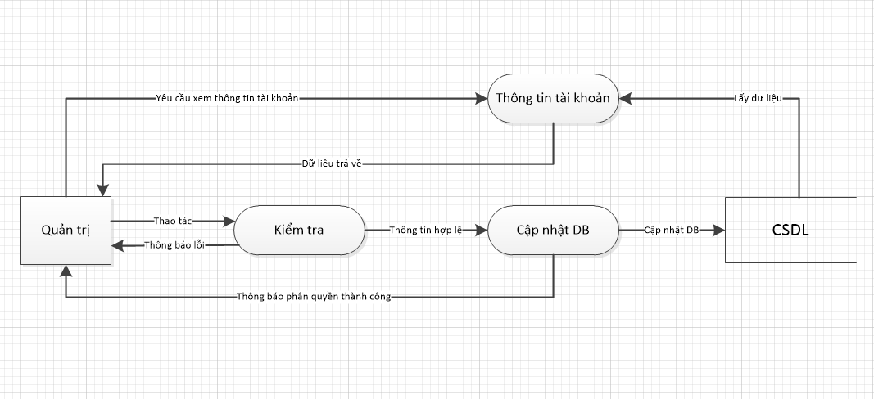

Mô tả: Quản trị yêu cầu xem thông tin tài khoản hệ thống sẽ trả lại kết quả. Khi quản trị thao tác phân quyền hệ thống sẽ kiểm tra, nếu lỗi sẽ thông báo, thông tin hợp lệ sẽ cập nhật vào CSDL và thông báo phân quyền thành công cho quản trị.

10.4.Sửa tài khoản

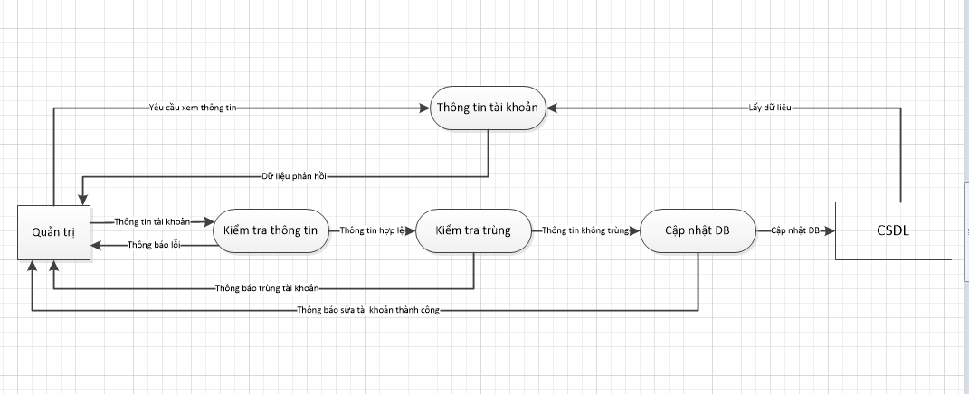

Mô tả: Quản trị yêu cầu xem thông tin tài khoản hệ thống sẽ trả lại kết quả. Khi quản trị nhập thông tin tài khoản hệ thống sẽ kiểm tra, có lỗi sẽ thông báo, thông tin hợp lệ sẽ được kiểm tra trùng trong hệ thống, nếu trùng sẽ thông báo, thông tin không trùng sẽ được cập nhật trong CSDL và thông báo sửa tài khoản thành công cho quản trị.

11.Quản lý bài viết

**Khách hàng**

11.1.Thêm bài viết

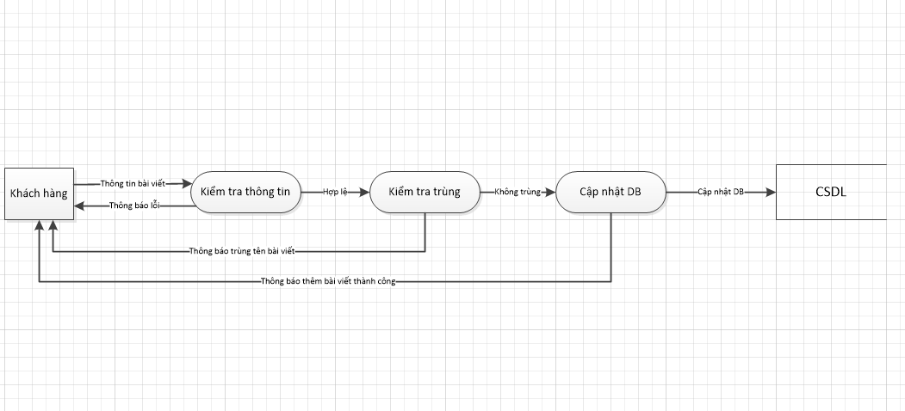

Mô tả: Khách hàng nhập thông tin bài viết hệ thống sẽ kiểm tra, nếu sai sẽ thông báo lỗi, nếu đúng sẽ kiểm tra trùng, nếu trùng sẽ thông báo, không trùng sẽ cập nhật trong CSDL và thông báo thêm bài viết thành công cho khách hàng.

11.2.Sửa bài viết

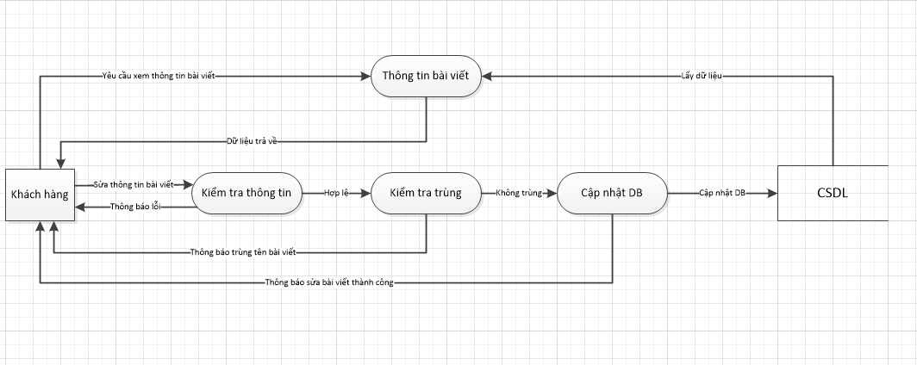

Mô tả: Khách hàng yêu cầu xem thông tin bài viết hệ thống sẽ trả lại kết quả. Khi khách hàng nhập thông tin sửa bài viết hệ thống sẽ kiểm tra, nếu lỗi sẽ thông báo, hợp lệ sẽ kiểm tra trùng, nếu trùng sẽ thông báo, không trùng sẽ cập nhật trong CSDL và thông báo sửa thành công cho khách hàng.

11.3.Xoá bài viết

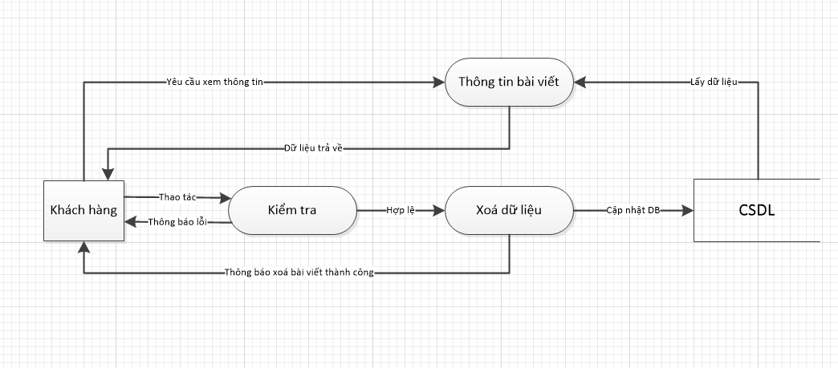

Mô tả: Khách hàng yêu cầu xem thông tin bài viết hệ thống sẽ trả lại kết quả. Khi thao tác xoá hệ thông sẽ kiểm tra, lỗi sẽ thông báo, hợp lệ sẽ xoá dữ liệu trong CSDL và thông báo xoá thành công cho khách hàng.

**Quản trị**

11.4.Tìm kiếm bài viết

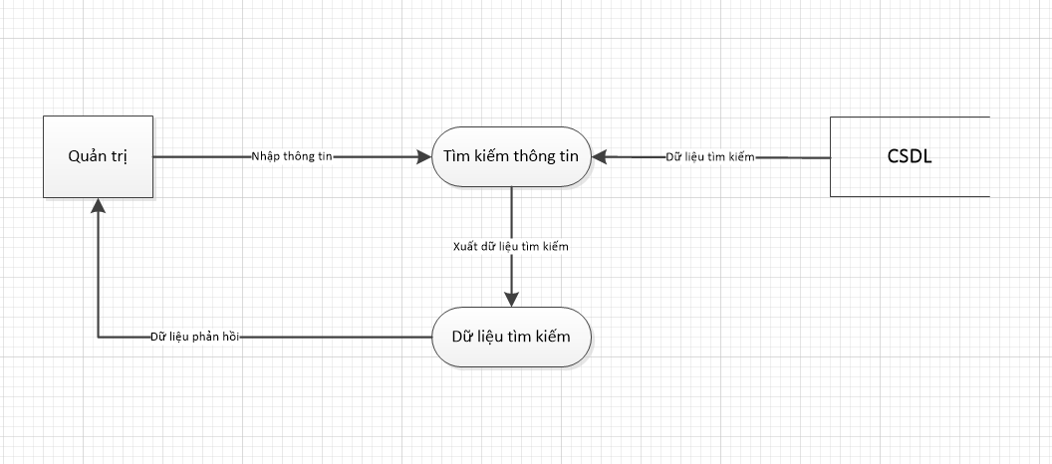

Mô tả: Quản trị nhập thông tin tìm kiếm sau đó bấm tìm hệ thống sẽ tìm kiếm trong CSDL và trả lại dữ liệu cho quản trị.

11.5.Duyệt bài viết

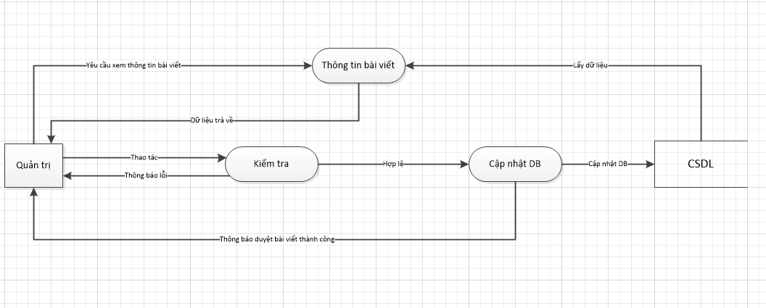

Mô tả: Quản trị yêu cầu xem thông tin bài viết hệ thống sẽ trả lại kết quả. Khi thao tác duyệt hệ thống sẽ kiểm tra, nếu lỗi sẽ thông báo, hợp lệ sẽ cập nhật trong CSDL và thông báo cho quản trị duyệt thành công.

11.6.Xoá bài viết

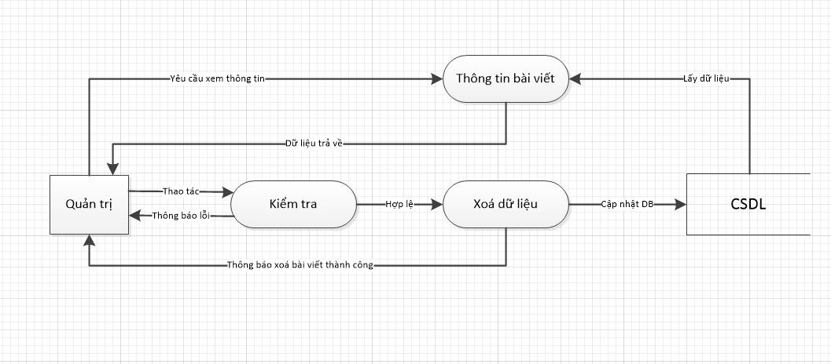

Mô tả: Quản trị yêu cầu xem thông tin bài viết hệ thống sẽ trả lại kết quả. Khi thao tác xoá hệ thống sẽ kiểm tra, lối sẽ thông báo, hợp lệ sẽ xoá dữ liệu trong CSDL và thông báo cho quản trị.

12.Quản lý trang

**Quản trị**

12.1.Thêm trang

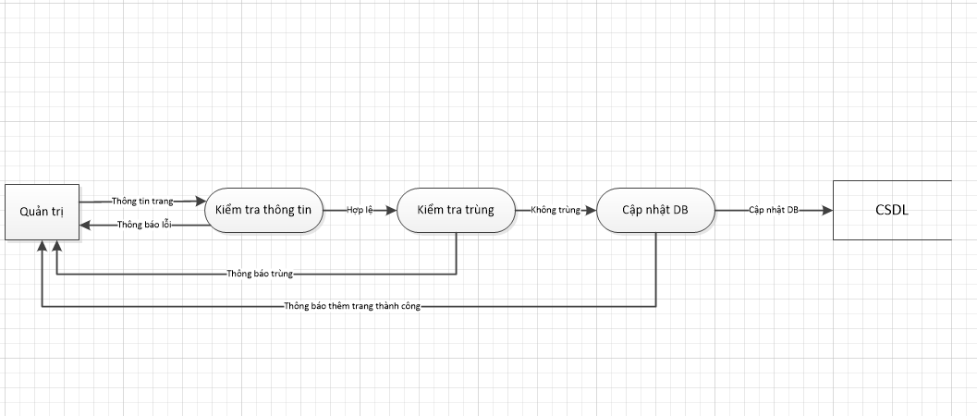

Mô tả: Quản trị nhập thông tin trang hệ thống sẽ kiểm tra, nếu lỗi sẽ thông báo, nếu hợp lệ sẽ kiểm tra trùng, nếu trùng sẽ thông báo, nếu không trùng sẽ cập nhật trong CSDL và thông báo thêm trang thành công.

12.2.Sửa trang

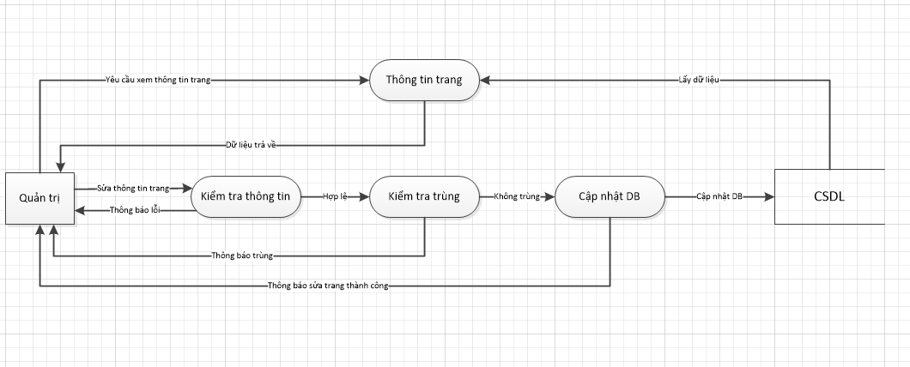

Mô tả: Quản trị yêu cầu xem thông tin trang hệ thống sẽ trả lại kết quả. Khi nhập thông tin trang hệ thống sẽ kiểm tra, nếu lỗi sẽ thông báo, nếu hợp lệ sẽ kiểm tra trùng, nếu trùng sẽ thông báo, nếu không trùng sẽ cập nhật trong CSDL và thông báo thêm trang thành công.

12.3.Xoá trang

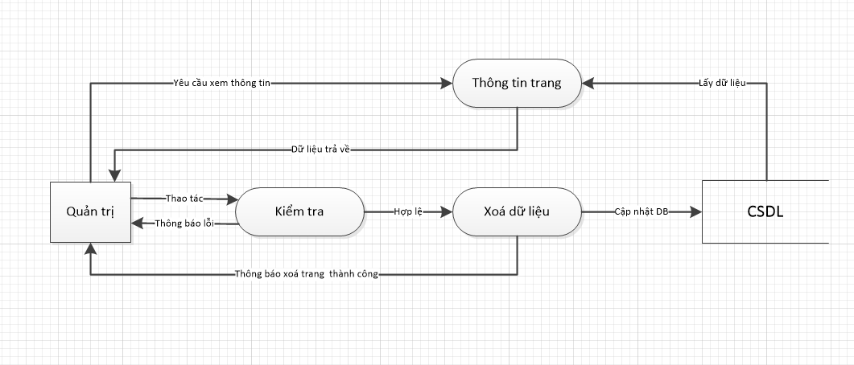

Mô tả: Quản trị yêu cầu xem thông tin trang hệ thống sẽ trả lại kết quả. Khi thao tác xoá hệ thống sẽ kiểm tra, nếu lỗi sẽ thông báo, nếu hợp lệ sẽ xoá trong CSDL và thông báo xoá thành công cho quản trị.